Synthese mit Mary
Modular Architecture for Research on speech sYnthesis
Entwickelt im DFKI und dem Phonetik-Institut, Universität Saarbrücken.
Siehe: http://mary.dfki.de
Tokeniser. Alle Module bis inkl. Tokeniser befassen sich damit, Wörter zu identifizieren, mit Kommas, Punkte, Fragezeichen usw. umzugehen. D.h. alle identifizierten Einheiten werden voneinander abgegrenzt.
Preprocessing: um Zahlen (1000 -> ein Tausend) und Abkürzungen (USA -> U S A) in Wörter umzusetzen.
Tagger & Chunker: um die syntaktsichen Konstituenten vom Text aufzubauen – da die syntaktische Struktur vor allem die prosodische Struktur beeinflussen kann.
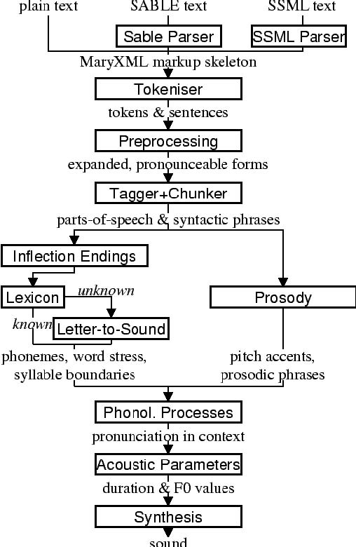

Inflection Endings
Wenn die Eingabe 'Mein 2. Angebot' war, wird der Text im Preprocessing in 'mein zwei Angebot' umgesetzt, und dann in 'mein zweites Angebot' durch dieses Modul.
Lexicon, letter to sound. Bestimmung der phonemischen Form entweder durch Abfrage aus dem Lexikon oder (wenn das Wort nicht im Lexikon vorhanden ist) durch letter-to-sound (Buchstaben-in-Phonem). Im zweiten Fall muss auch die Wortbetonung durch Regeln berechnet werden.
Prosody. Dem Text wird eine GTOBI-Etikettierung versehen, also Tonakzente, Grenztöne, und 'Break Indices' : 3 = Intermediärenphrase, 4 = äußerungsinterne Intonationsphrase, 5 & 6 = äußerungsfinale Intonationsphrase.
Die meisten Funktionswörter werden akzentuiert, jede Intermediärphrase enthält mindestens ein akzentuiertes Wort, ein Satz wird grob analysiert, ob es sich um eine Aussage, Frage, ja-nein Frage, handelt.
Phonological processes Einige Regeln um Elisionen, Tilgungen, Wortassimilationen also Vorgänge der Spontansprache anzuwenden.
Acoustic parameters, synthesis. Umsetzung in akustische Parameter und Synthese.

Parametereingabe für die Synthese der Prosodie

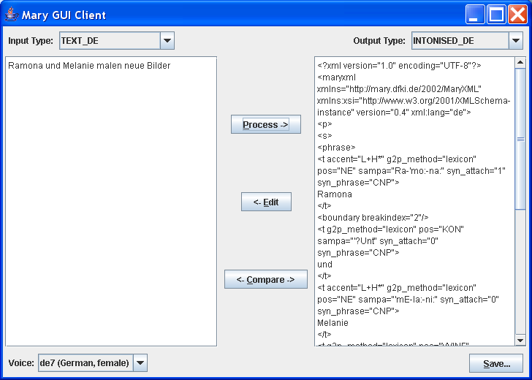

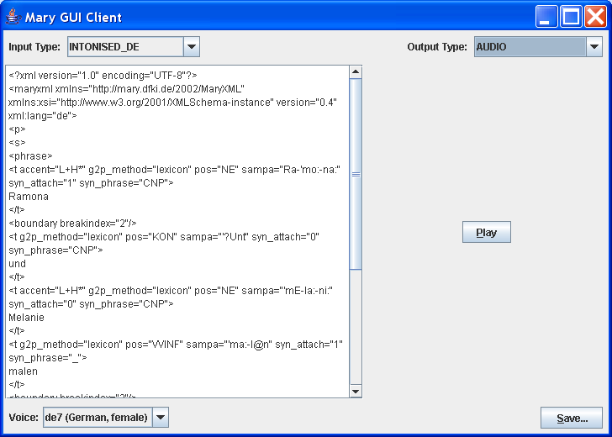

Wörter: allgemeine Information

Wortanfang und –ende von Melanie
Phoneme
Wortbetonung
Tonakzent

<t accent="L+H*" g2p_method="lexicon" pos="NE" sampa="'mE-la:-ni:" syn_attach="0" syn_phrase="CNP">
Melanie
</t>

Phrasengrenzen
3 = Intermediärphrasengrenze, 4 = Intonationsphrasengrenze, 5 = Äußerungsfinal (4 und 5 sind fast identisch).

zB um eine Intermediärphrasegrenze nach 'und' zu setzen:

<t g2p_method="lexicon" pos="KON" sampa="'?Unt" syn_attach="0" syn_phrase="CNP">
und
</t>
<boundary breakindex="3"/>

Phrasen und Grenztöne
(Ramona)H- <boundary breakindex="3" tone="H-"/>
(Ramona)L- <boundary breakindex="3" tone="L-"/>
[(Ramona)]L-L% <boundary breakindex="4" tone="L-%"/>
[(Ramona)]H-L% <boundary breakindex="4" tone="H-%"/>
[(Ramona)]L-H% <boundary breakindex="4" tone="L-H%"/>
[(Ramona)]H-H% <boundary breakindex="4" tone="H-^H%"/>

<t accent="L+H*" g2p_method="lexicon" pos="NE" sampa="Ra-'mo:-na:" syn_attach="1" syn_phrase="CNP">
Ramona
</t>
<boundary breakindex="4" tone="H-%"/>

Tonakzente
zB wir wollen
[…malen neue Bilder]H-H%
L*

statt dem vorhandenen:
[…malen neue Bilder]L-L%
L+H* H*

</t>
<t accent="L*" g2p_method="lexicon" pos="VVINF" sampa="'ma:-l@n" syn_attach="1" syn_phrase="_">
malen
</t>
<boundary breakindex="2"/>
<t g2p_method="lexicon" pos="ADJA" sampa="'nOY-@" syn_attach="1" syn_phrase="NP">
neue
</t>
<t g2p_method="lexicon" pos="NN" sampa="'bIl-d6" syn_attach="0" syn_phrase="NP">
Bilder
</t>
<boundary breakindex="5" tone="H-^H%"/>
</phrase>
</s>
</p>
</maryxml>

Globale Änderungen
Die Spannweite um 200% in dem geänderten 'malen neue Bilder'.

</t>
<prosody range="+200%">
<t accent="L*" g2p_method="lexicon" pos="VVINF" sampa="'ma:-l@n" syn_attach="1" syn_phrase="_">
malen
</t>
<boundary breakindex="2"/>
<t g2p_method="lexicon" pos="ADJA" sampa="'nOY-@" syn_attach="1" syn_phrase="NP">
neue
</t>
<t g2p_method="lexicon" pos="NN" sampa="'bIl-d6" syn_attach="0" syn_phrase="NP">
Bilder
</t>
<boundary breakindex="5" tone="H-^H%"/>
</prosody>
</phrase>
</s>
</p>
</maryxml>

Andere <prosody > keywords

Sprechgeschwindigkeit um 50% erhöhen Durchschnittliche f0 um 50% senken, die f0-Spannweite um 30% senken in 'Ramona und Melanie'

<prosody rate = "+50%" pitch="-50%" range = "-30%">
<t accent="L+H*" g2p_method="lexicon" pos="NE" sampa="Ra-'mo:-na:" syn_attach="1" syn_phrase="CNP">
Ramona
</t>
<boundary breakindex="2"/>
<t g2p_method="lexicon" pos="KON" sampa="'?Unt" syn_attach="0" syn_phrase="CNP">
und
</t>
<t accent="L+H*" g2p_method="lexicon" pos="NE" sampa="'mE-la:-ni:" syn_attach="0" syn_phrase="CNP">
Melanie
</t>
</prosody>

Aufgabe
(a) Synthetisieren Sie mit Mary diesen Text:

Guenther muss noch einkaufen geben

(b) Notieren Sie hier die von Mary erzeugten Intonationsetikettierungen.

(c) Ändern Sie die von Mary erzeugten Etikettierungen, um die Kontur auf S. 33 von

http://www.phonetik.uni-muenchen.de/~jmh/lehre/sem/ws0809/pros/mats/intonationuebung.pdf

zu synthetisieren.

(d) Speichern Sie die von Ihnen in Mary geänderten Daten als Audio-Datei und öffen sie diese Audio-Datei in Praat (nach Konvertierung über Audacity). Versuchen Sie durch 'To Manipulation' in Praat die Synthese weiter zu ändern, um eine bessere Ähnlichkeit zu der Kontur/wav Datei auf S. 33 zu erzeugen.

